Temat kompleksowy: Zawody naszych rodziców
Temat dnia: ,, Kto buduje domy?”

Pomoce: kredki, klocki ,
1. Posłuchajcie wiersza ,, Wszyscy dla wszystkich” J. Tuwima https://www.youtube.com/watch?v=TUEW7eflJCg
- jakie zawody występowały w wierszu?
- co robi krawiec?, murarz, piekarz, szewc?
Czy wiecie co to jest zawód?( jest to rodzaj pracy , którzy wykonują dorośli, za którą otrzymują –wynagrodzenie czyli pieniądze)

2. Popatrzcie na ilustrację
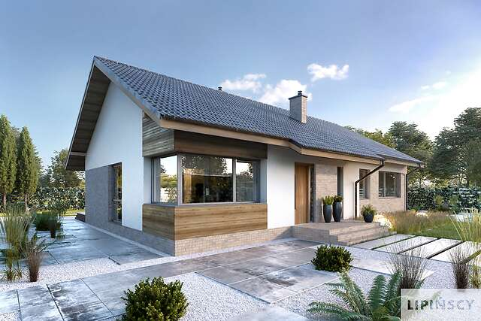
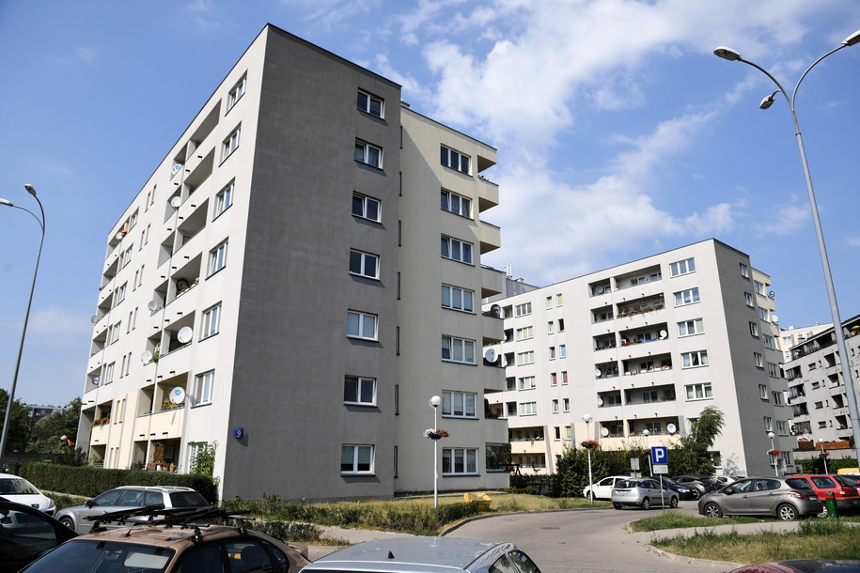
Kto buduje takie budynki? (murarz)
3. ,, Jak powstaje dom”- żeby powstały takie budowle, potrzeba nie tylko murarza ale też inne zawody, poznajcie je:
Architekt- projektuje czyli wymyśla wygląd domu, robi projekt
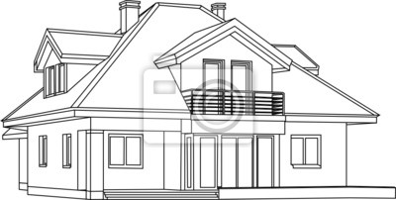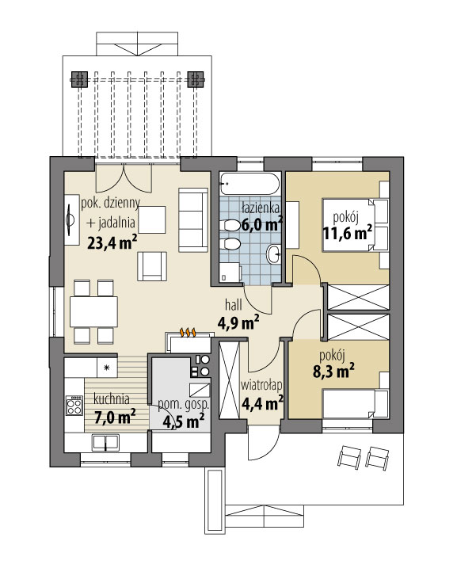

Murarz- buduje ściany domu
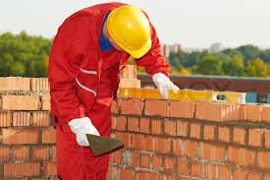

Dekarz – kładzie dach domu
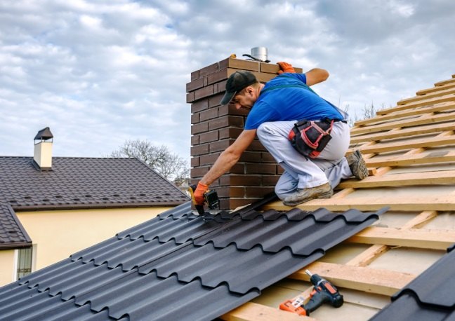

Hudraulik- wykonuje instalację wodną i ogrzewanie w domu
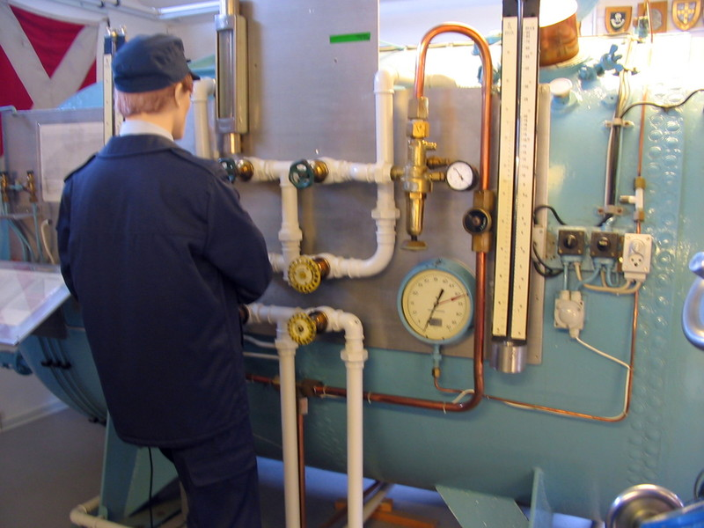

Elektryk- wykonuje instalację prądu w domu
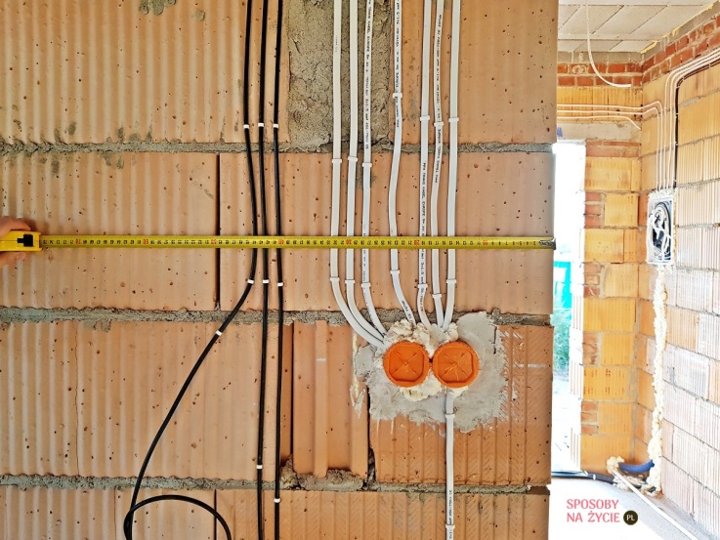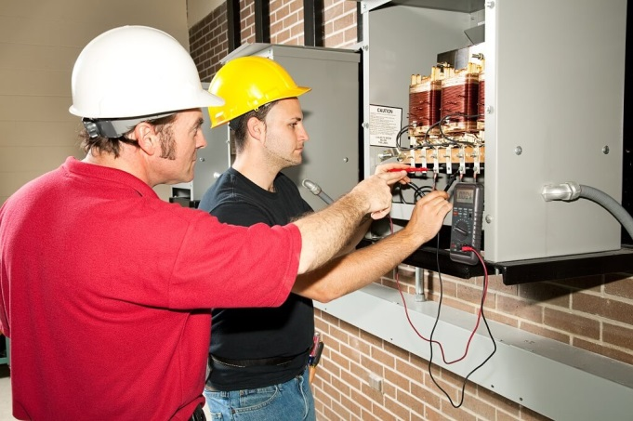

Malarz- maluje ściany wewnątrz domu
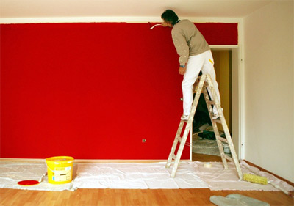

4. Zapraszam do zabawy ruchowej ,, Murarz”. Rozłóżcie swoje klocki drewniane lub plastikowe na całym dywanie lub podłodze. Na hasło ,,Start”- musicie szybko pozbierać te klocki i ułożyć z nich mur- ścianę stojącą, tak jak na obrazku

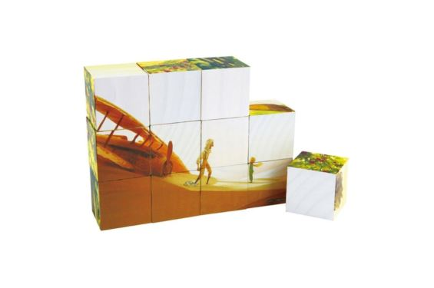

5. Wykonajcie zadanie na karcie pracy. Zaprowadź każde dziecko do swojego domu
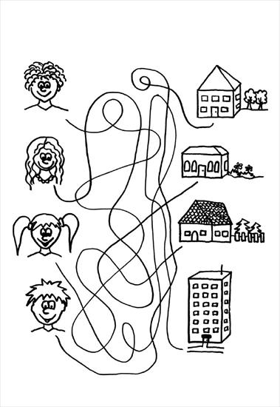

Propozycja pracy plastycznej na dziś. ,,Jestem architektem”- zaprojektujcie i narysujcie swój wymarzony dom”

